

AsyncPresent 示例

*\*此示例与2016年8月的Xbox One XDK兼容。*

# 描述

此示例演示了如何在游戏调用 Present 时让出而不是停止 CPU。

# 构建示例

无特别说明

# 使用样本

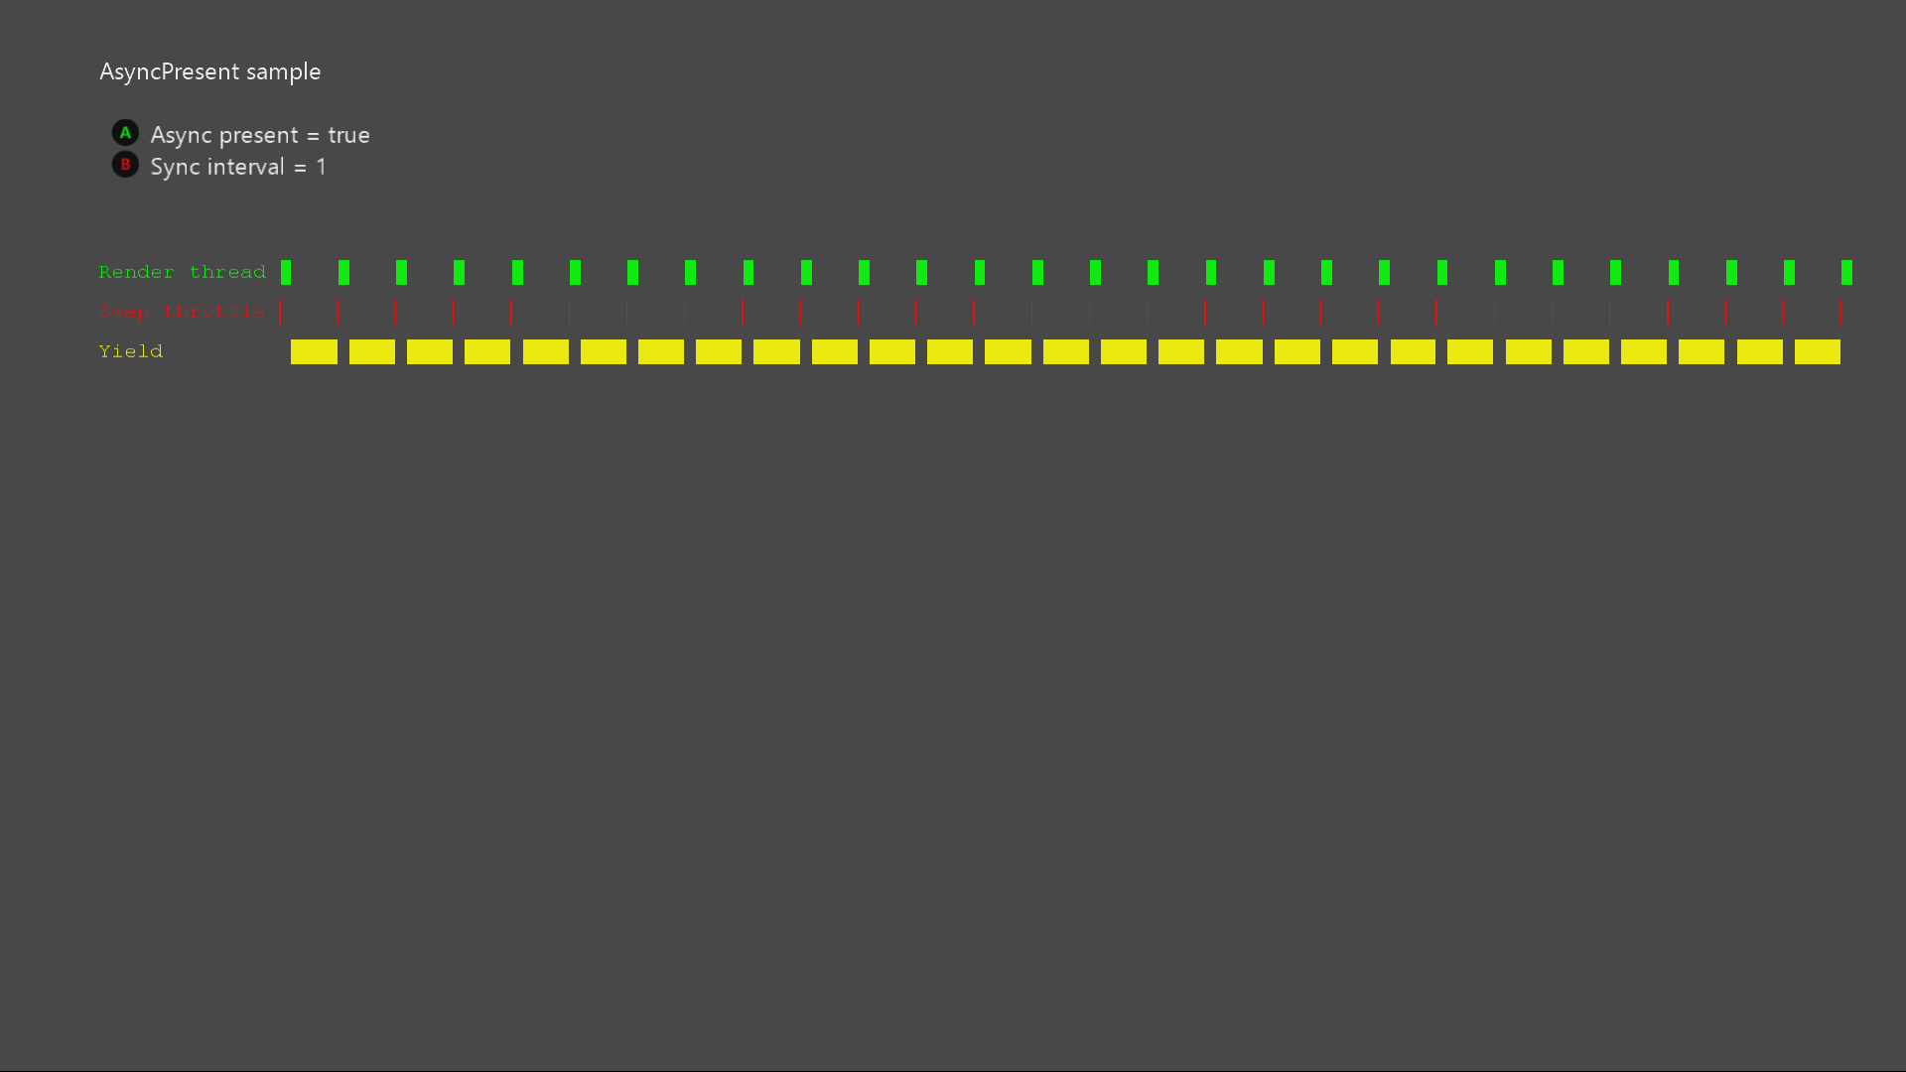

|  |  |
| --- | --- |
| 操作 | 游戏手柄 |
| 切换异步存在 | A 键 |
| 修改同步间隔 | B 键 |
| 退出 | 查看按键 |

# 实施说明

# 此示例演示了 2014 年 7 月 XDK 中两个新功能的使用：

# DXGI_PRESENT_DO_NOT_WAIT（PC 上也存在）：如果交换链未就绪，则允许 DXGIXPresentArray 调用返回 DXGI_ERROR_WAS_STILL_DRAWING，而不是停止运行。

# DXGIXSetVLineNotification（仅 Xbox）：当扫描输出到达特定的 v-line 时，游戏会寄存以接收回调。

# 游戏可以应用这些功能以避免 D3D 交换限制，并及时调用 Present 以使其成功。通常会损失的 CPU 时间可以专用于其他线程。

# 已知的问题

无

# 更新历史记录

* 2015/06 - 首次发布
* 2018/08 - 移至 D3D12 和新的示例框架

# 隐私声明

编译和运行示例时，示例可执行文件的文件名将发送给Microsoft以帮助跟踪示例使用情况。要选择退出此数据收集，您可以删除Main.cpp中标记为“Sample Usage Telemetry”的代码块。

有关 Microsoft 隐私政策的更多信息，请参阅 [Microsoft 隐私声明](https://privacy.microsoft.com/zh-cn/privacystatement/)。